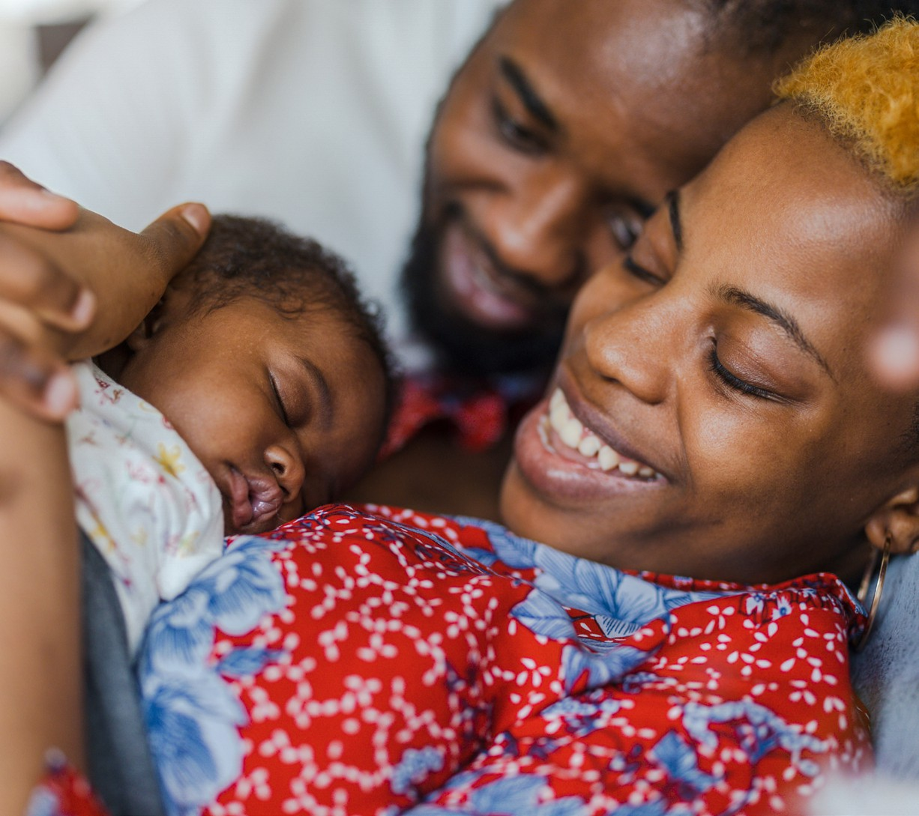
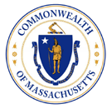

PAID TIME OFF WHEN YOU NEED IT MOST
Communications Toolkit

DFML
MA
Department of
Family and Medical Leave
1

Welcome to the Massachusetts Paid Family and Medical Leave (PFML) Bonding and Birth Recovery Campaign Toolkit. As of 2021, eligible Massachusetts employees have benefited from paid time off during crucial life
events. PFML is a program designed to support individuals by providing temporary income replacement to both family and medical reasons. This means that eligible individuals can collect combined family and medical leave benefits for up to 26 weeks per year.

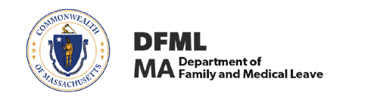

This toolkit is equipped with resources designed for community partners and healthcare providers to help the Massachusetts Department of Family and Medical Leave and Massachusetts Department of Public Health promote awareness of the PFML Bonding and Childbirth Recovery campaign. Here is a detailed list of the assets provided:

Social Media Posts
Crafted for Twitter/X, Facebook, and Instagram to facilitate easy sharing across various platforms.

Flyer
A printable promotional material suitable for display in storefronts or community organizations.

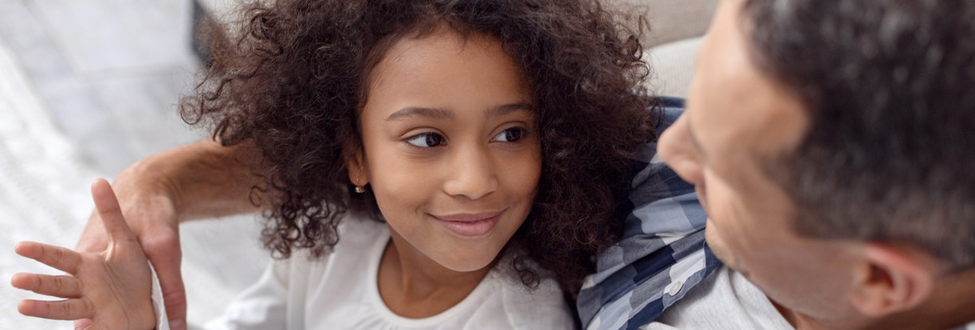
Fact Sheet
DFML
MAFamily and Medical Leave
Department of
A valuable educational tool designed to raise awareness about the program, offering key information in a concise format.

WhatsApp Message
A tailored message for easy dissemination through WhatsApp groups, ensuring efficient communication about the program.

SOCIAL MEDIA
Here is how you can help us spread the word about the resources available to employees in Massachusetts.

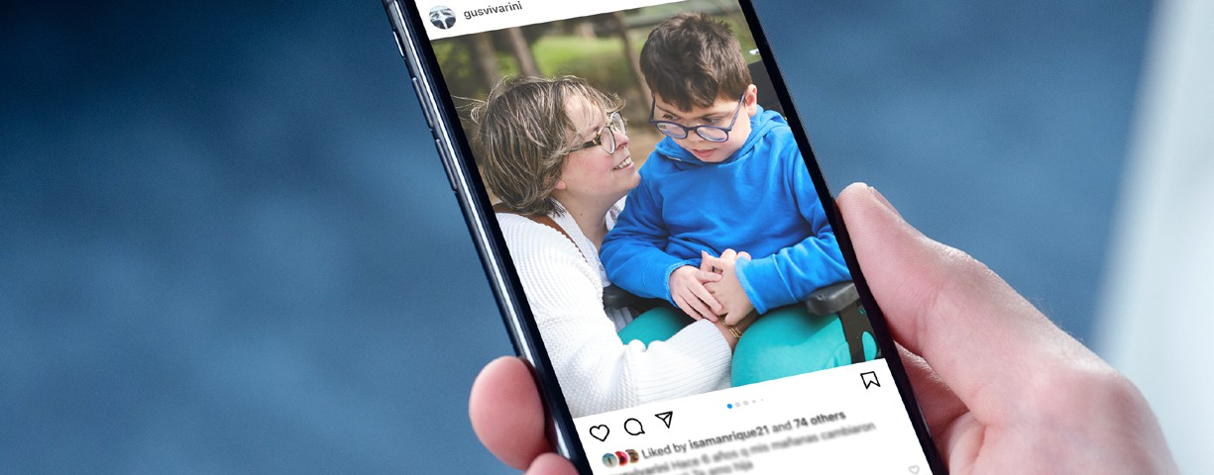
Step 1
Go to your preferred social media newsfeed and start a blank post.

Step 2
Use the sample copy below to create a post. Use the hashtag #MAFamilyLeave #PFMLMA for your social media posts. Please tag our account, @MassLWD, on platform X.

Massachusetts Paid Family and Medical Leave (PFML) provides time to recover from birth, bond with a new child in your family, or care for a loved one with a serious health condition.

Step 3
Click “Post” to share with your network.

Copy options | Option 1 | Option 2
ENGLISH | Did you know? You can get paid time off when you need it most to recover from childbirth, bond with a new child in your family, or care for a loved one with a serious health condition. Learn more at Mass.gov/PFMLBonding | If you work in Massachusetts, you may be eligible to get time off when you need it most, to focus on your recovery from childbirth or to bond with a new child in your family. Learn about your options for paid leave at Mass.gov/PFMLBonding
SPANISH | ¿Sabía usted que puede obtener permiso pagado cuando más lo necesite? Para recuperarse después de dar a luz, fortalecer vínculos con un nuevo miembro de su familia o cuidar a un ser querido con una condición grave de salud. Para más información, visite Mass.gov/PFMLBonding | Si trabaja en Massachusetts, usted podría ser elegible para obtener permiso pagado cuando más lo necesite para recuperarse después de dar a luz o para fortalecer vínculos con un nuevo miembro de su familia. Conozca sus opciones en Mass.gov/PFMLBonding
BRAZILIAN PORTUGUESE | Você sabia? Você pode receber folga remunerada quando mais precisar para se recuperar do parto, criar um vínculo com uma nova criança em sua família ou cuidar de um ente querido com um problemas de saúde. Saiba mais em Mass.gov/PFMLBonding | Se você trabalha em Massachusetts, talvez seja elegível para tirar folga remunerada quando mais precisar, para se recuperar do parto ou para criar vinculos com uma nova criança em sua família. Saiba mais sobre suas opções de licença remunerada em Mass.gov/PFMLBonding
HATIAN CREOLE | Èske ou te konnen? Ou kapab touche pou konje ou pran lè ou plis bezwen sa pou refè aprè ou fin akouche yon pitit, pou etabli yon relasyon ak yon pitit ki fèk antre nan fanmi w oswa pou pran swen yon pwòch ki gen yon pwoblèm sante grav. Jwenn plis enfòmasyon nan Mass.gov/PFMLBonding | Si ou travay Massachusetts, ou gendwa elijib pou jwenn konje lè ou plis bezwen sa pou konsantre pou w ka refè apre ou fin akouche oswa pou devlope yon relasyon ak yon timoun ki fèk antre nan fanmi w. Jwenn plis enfòmasyon sou chwa ou gen yo nan Mass.gov/PFMLBonding
SIMPLIFIED CHINESE | 您知道吗？您可以在最需要的时候享受带薪假期，以便在产后恢复健康、与家里的新子女建立亲子关系，或照顾身患重病的亲人。了解更多信息，请访问Mass.gov/PFMLBonding | 如果您在Massachusetts州工作，您可能有 资格在最需要的时候享有假期，以便专注于产后复原，或与家里的新子女建立亲子关系。请访问Mass.gov/PFMLBonding了解您的带薪假期选择。

Image options
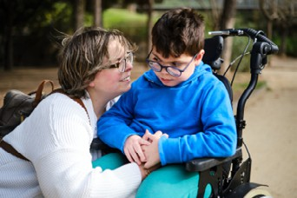
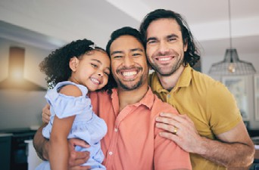
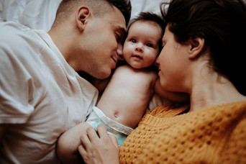

Click here to download |  | Click here to download |  | Click here to download
Image Alt Text
ENGLISH
A smiling mother talking to her |  | Two fathers and a daughter |  | Mother and father sleeping
son who is in a wheelchair. |  | signifying a happy family. |  | happily with a toddler.
SPANISH
Una mamá sonriente hablando con su hijo que está en una silla de |  | Dos padres y una hija simbolizando una familia feliz. |  | Madre y padre durmiendo felices  con un niño.
ruedas.
BRAZILIAN PORTUGUESE
Uma mãe sorridente conversando com seu filho que está em uma |  | Dois pais e uma filha significando uma família feliz. |  | Mãe e pai dormindo felizes com uma criança pequena.
cadeira de rodas.
HATIAN CREOLE
Yon manman k ap souri ap pale ak pitit gason li ki nan yon chèz |  | De (2) papa ak pitit fi yo siyifye  yon fanmi ki kontan. |  | Manman an ak papa a ap dòmi kè  kontan ansanm ak timoun piti yo.
woulant.
SIMPLIFIED CHINESE
一个面带微笑的母亲与坐在轮椅上 |  | 象征着一个幸福家庭的两个父亲和 |  | 甜美睡梦中的父母和一个幼儿。
的儿子交谈。 |  | 一个女儿。

Copy options | Option 1 | Option 2
ENGLISH | Paid Family and Medical Leave (PFML) is a benefit program for Massachusetts  employees offered by the Commonwealth designed to provide temporary income replacement for qualifying medical or family reasons, like recovering from childbirth or welcoming a new child to the family. Visit Mass.gov/PFMLBonding to learn more. | Take paid time off, when you need it most. Whether you’re recovering from giving birth, bonding with a new child in your family, or caring for a loved one with a serious health condition, you may be eligible to take paid leave.  Learn more about the program and how to apply at Mass.gov/PFMLBonding
SPANISH | El Permiso Familiar y Médico Pagado (PFML, por sus siglas en inglés) es un  programa de beneficios para empleados de Massachusetts que proporciona  un ingreso temporal ante situaciones médicas o familiares, como recuperarse después de dar a luz o para dar la bienvenida a un nuevo miembro de su familia. Para más información, visite Mass.gov/PFMLBonding | Tómese su permiso pagado cuando más lo necesite. Ya sea que esté recuperándose después de dar a luz, fortaleciendo vínculos con un nuevo miembro de su familia o cuidando a un ser querido con una condición grave de salud, usted podría calificar para el permiso pagado.  Para más información sobre el programa y cómo aplicar, visite Mass.gov/PFMLBonding
BRAZILIAN PORTUGUESE | Licença Familiar e Médica Remunerada (PFML) é um programa de benefícios para trabalhadores oferecido pelo Estado de  Massachusetts, projetado para fornecer  substituição temporária de renda por motivos médicos ou familiares, como recuperação do parto ou boas-vindas a uma nova criança na família. Para maiores informações visite Mass.gov/PFMLBonding. | Tire uma licença remunerada, quando você mais precisar! Esteja você se recuperando do nascimento de um filho, criando vínculo familiar ou cuidando de um ente querido com problemas de saúde, você pode se qualificar para ter uma licença remunerada.  Saiba mais sobre o programa e como se inscrever no site Mass.gov/PFMLBonding
HATIAN CREOLE | Konje Peye pou Fanmi ak Konje Maladi (Paid Family and Medical Leave, PFML) se yon pwogram benefis pou anplwaye Massachusetts Commonwealth la ofri, ki kreye pou bay revni ranplasman pou yon ti tan pou rezon medikal oswa fanmi ki kalifye, tankou lè yon moun ap refè apre li fin akouche oswa lè li akeyi yon nouvo timoun nan fanmi li. Al gade nan Mass.gov/PFMLBonding pou jwenn plis enfòmasyon. | Pran konje peye, lè w plis bezwen sa.  Kit w ap refè aprè w fin akouche, kit w ap etabli yon relasyon ak yon timoun ki fèk antre nan fanmi w, kit w ap okipe yon moun ou renmen ki gen yon pwoblèm sante grav, ou gendwa elijib pou pran konje peye.  Jwenn plis enfòmasyon sou pwogram la ak kijan pou aplike nan Mass.gov/PFMLBonding
SIMPLIFIED CHINESE | 带薪家庭假和病假（Paid Family and Medical Leave，PFML）是本州为马萨诸塞州员工提供的一项福利计划，旨在为符合条件的医疗或家庭原因（如产后复原或迎接家里的新子女）提供临时的替代收入。请访问 Mass.gov/PFMLBonding 了解更多信息。 | 在您最需要的时候享受带薪假期。无论您是在产后恢复健康、与家里的新子女建立亲子关系，或照顾身患重病的亲人，您都可能有资格享受带薪假期。  了解有关此项计划的更多信息以及如何申  请，请访问Mass.gov/PFMLBonding

Copy options | Option 3
ENGLISH | Paid time off when you need it most. To learn about the program and how to apply, visit Mass.gov/PFMLBonding
SPANISH | Permiso pagado cuando más lo necesite. Para más información del programa y cómo aplicar, visite Mass.gov/PFMLBonding
BRAZILIAN PORTUGUESE | Folga remunerada quando você mais precisa. Para saber mais sobre o programa e como se inscrever, visite Mass.gov/PFMLBonding
HATIAN CREOLE | Konje peye lè ou bezwen li piplis. Pou jwenn enfòmasyon konsènan pwogram la ak fason pou aplike, al gade nan Mass.gov/PFMLBonding
SIMPLIFIED CHINESE | 在您最需要的时候享受带薪假期。了解有关此项计划的更多信息以及如何申请，请访问 Mass.gov/PFMLBonding

Image options
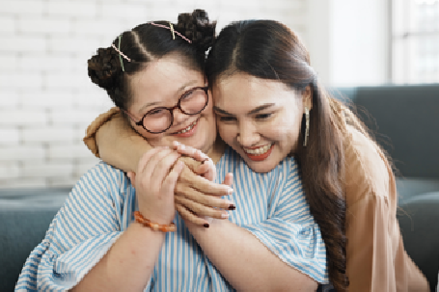
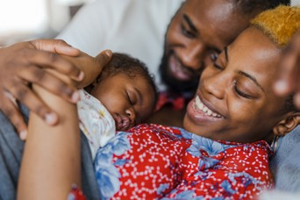
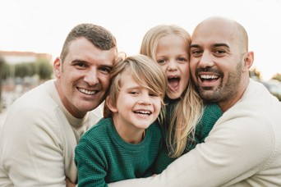

Click here to download |  | Click here to download |  | Click here to download
Image Alt Text
ENGLISH
A girl hugging her mother. |  | A happy mother and father with |  | A happy family of four.
 |  | their newborn child.
SPANISH
Una niña abrazando a su madre. |  | Una madre y un padre felices con |  | Una familia feliz de cuatro.
 |  | su hijo recién nacido.
BRAZILIAN PORTUGUESE
Uma menina abraçando sua mãe. |  | Uma mãe e um pai felizes com seu |  | Uma família feliz de quatro
 |  | filho recém-nascido. |  | pessoas.
HATIAN CREOLE
Yon tifi k ap kwoke manman li. |  | Yon manman ak yon papa ki |  | Yon fanmi ki gen 4 moun ladann ki
 |  | kontan ki ansanm ak pitit yo ki |  | kontan.
 |  | fèk fèt.
SIMPLIFIED CHINESE
一个女孩拥抱着她的母亲。 |  | 一对幸福的父母和他们刚出生的孩子。 |  | 一个幸福的四口之家。

Copy options | Option 1 | Option 2
ENGLISH | Take paid time off, when you need it most. Whether you’re recovering from giving birth, bonding with a new child in your family, or caring for a loved one with a serious health condition, you may be eligible to take paid leave. Visit Mass.gov/PFMLBonding to learn more. | Massachusetts Paid Family and Medical Leave (PFML) provides time to recover from birth, bond with a new child in your family, or care for a loved one with a serious health condition. Learn about the program and how to apply. Visit Mass.gov/PFMLBonding to learn more.
SPANISH | Tómese su permiso pagado cuando más lo necesite. Ya sea que esté recuperándose después de dar a luz, fortaleciendo vínculos con un nuevo miembro de su familia o cuidando a un ser querido con una condición grave de salud, usted podría calificar para el permiso pagado.  Para más información sobre el programa, visite Mass.gov/PFMLBonding | El Permiso Familiar y Médico Pagado (PFML, por sus siglas en inglés) de  Massachusetts brinda tiempo para recuperarse después de dar a luz, fortalecer vínculos con un nuevo miembro de su familia o cuidar a un ser querido con una condición grave de salud.  Para más información sobre el programa y cómo aplicar, visite Mass.gov/PFMLBonding
BRAZILIAN PORTUGUESE | Tire uma folga remunerada, quando você mais precisar. Esteja você se recuperando do parto, criando vínculo com uma nova criança em sua família ou cuidando de um ente querido com um problema de saúde, você talvez seja elegível para tirar licença remunerada.  Visite Mass.gov/PFMLBonding para saber  mais. | A Licença Médica e Familiar Remunerada de Massachusetts (PFML) oferece tempo para se recuperar do nascimento, estabelecer vínculo com uma nova criança em sua família ou cuidar de um ente querido com um problema de saúde grave. Saiba mais sobre o programa e como se inscrever. Visite Mass.gov/PFMLBonding para saber mais.
HATIAN CREOLE | Pran konje peye, lè ou bezwen l piplis. Lè w ap retabli apre ou fin akouche, lè w ap devlope yon relasyon ak yon nouvo timoun nan fanmi w oswa lè w ap okipe yon pwòch ki gen yon pwoblèm medikal grav, ou gendwa elijib pou pran konje  peye. Al gade nan Mass.gov/PFMLBonding pou jwenn plis enfòmasyon. | Konje Peye pou Fanmi oswa Konje Maladi (Massachusetts Paid Family and Medical Leave, PFML) ofri tan pou retabli apre yon akouchman, pou devlope yon relasyon ak yon nouvo timoun nan fanmi w oswa pou pran swen yon pwòch ki gen yon pwoblèm sante ki grav. Jwenn plis enfòmasyon konsènan pwogram la ak fason pou aplike. Al gade nan Mass.gov/PFMLBonding pou jwenn plis enfòmasyon.
SIMPLIFIED CHINESE | 在您最需要的时候享受带薪假期。无论您是在产后恢复健康、与家里的新子女建立亲子关系，或照顾身患重病的亲人，您都可能有资格享用带薪假期。请访问 Mass.gov/PFMLBonding了解更多信息。 | 马萨诸塞州的带薪家庭假和病假（PFML）为您提供时间在产后恢复健康、与家里的新子女建立亲子关系，或照顾身患重病的亲人。了解有关此项计划的更多信息以及如何申请。请访问Mass.gov/PFMLBonding了解更多信息。

Copy options | Option 3
ENGLISH | A parent or legal guardian can take up to 12 weeks of family leave in a benefit year to bond with a child during the first 12 months after the child’s birth, adoption, or foster care placement. Although this is  commonly known as maternity leave, parents of any gender identity can take family leave to bond with their child in Massachusetts.  Visit Mass.gov/PFMLBonding to learn more.
SPANISH | Un padre o tutor legal puede tomar hasta 12 semanas en un año de beneficios de permiso pagado para fortalecer vínculos con un hijo durante los primeros 12 meses después de su nacimiento, adopción  o asignación a un hogar de acogida. Aunque comúnmente se conoce como permiso de maternidad, padres de cualquier identidad de género pueden tomar este permiso para fortalecer vínculos con su hijo en Massachusetts. Para más información sobre el programa, visite Mass.gov/PFMLBonding
BRAZILIAN PORTUGUESE | Pais ou responsável legal pode tirar até 12 semanas de licença familiar em um ano de benefício para se relacionar com uma criança durante os primeiros 12  meses após o nascimento, adoção ou acolhimento da criança. Embora isso seja comumente conhecido como licença maternidade, pais de qualquer identidade de  gênero podem tirar licença familiar para criar vínculos com seus filhos em Massachusetts.  Visite Mass.gov/PFMLBonding para saber mais.
HATIAN CREOLE | Yon paran oswa yon gadyen legal kapab pran jiska 12 semèn konje fanmi nan yon ane benefis pou devlope yon relasyon ak yon timoun pandan premye 12 mwa apre timoun lan fèt, apre yon adopsyon oswa plasman nan yon fwaye dakèy. Menmsi yo konn rele sa souvan konje matènite, paran yo, kit se gason, kit se fi, kapab pran konje peye a pou devlope yon relasyon ak pitit yo nan Massachusetts.  Al gade nan Mass.gov/PFMLBonding pou jwenn plis enfòmasyon.
SIMPLIFIED CHINESE | 在孩子出生、领养或寄养安置后的头 12 个月内，父母或 法定监护人可在一个福利年度内享受长达 12 周的家庭 假，以与孩子建立亲子关系。虽然这普遍被称为产假，但在马萨诸塞州，任何性别认同的父母都可以休家庭假，以与其子女建立亲子关系。请访问Mass.gov/PFMLBonding了解更多信息。

Image options

Click here to download |  | Click here to download |  | Click here to download
Image Alt Text
ENGLISH
A smiling mother talking to her |  | Two fathers and a daughter |  | Mother and father sleeping
son who is in a wheelchair. |  | signifying a happy family. |  | happily with a toddler.
SPANISH
Una mamá sonriente hablando con su hijo que está en una silla de |  | Dos padres y una hija simbolizando una familia feliz. |  | Madre y padre durmiendo felices  con un niño.
ruedas.
BRAZILIAN PORTUGUESE
Uma mãe sorridente conversando com seu filho que está em uma |  | Dois pais e uma filha significando uma família feliz. |  | Mãe e pai dormindo felizes com uma criança.
cadeira de rodas.
HATIAN CREOLE
Yon manman k ap souri ap pale |  | De (2) papa ak pitit fi yo siyifye |  | Manman an ak papa a ap dòmi kè
ak pitit gason li ki nan yon chèz |  | yon fanmi ki kontan. |  | kontan ansanm ak timoun piti yo.
woulant.
SIMPLIFIED CHINESE
一个面带微笑的母亲与坐在轮椅上的儿子交谈。 |  | 象征着一个幸福家庭的两个父亲和一个女儿。 |  | 甜美睡梦中的父母和一个幼儿。

How to post an Instagram story

Step 1
Open your Instagram app

Step 2
Tap the plus sign on your profile picture and select “story”

Step 3
Choose a photo or video from the campaign (links provided below)

Step 4
Tap the sticker icon at the top of the screen and select “Link”, type in the campaign URL and place sticker on your story. Pinch to resize if needed. Campaign URL: Mass.gov/PFMLBonding

Step 5
When you’re ready to share, tap “Your Story” in the bottom left.

Image options:
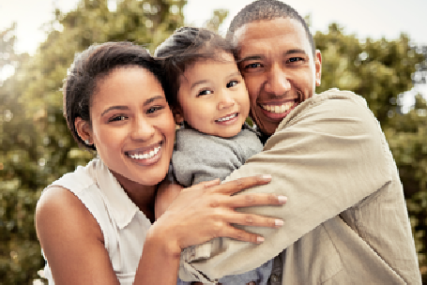
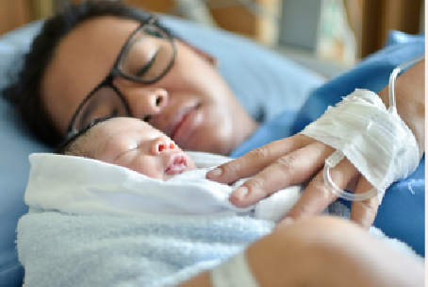
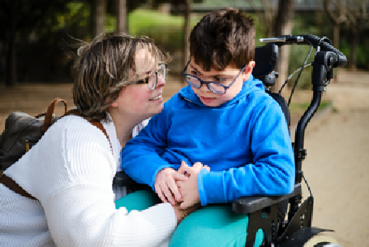
Click here to download
Click here to download
Click here to download

Image Alt Text
ENGLISH
A smiling family of three. | A mother with her newborn baby | A smiling mother talking to her
 | in the hospital. | son who is in a wheelchair.
SPANISH
Una familia sonriente de tres. | Una madre con su bebé recién | Una mamá sonriente hablando
 | nacido en el hospital. | con su hijo que está en una silla de
 |  | ruedas.
BRAZILIAN PORTUGUESE
Uma família sorridente de três | Uma mãe com seu bebê recém- | Uma mãe sorridente conversando
pessoas. | nascido no hospital. | com seu filho que está em uma
 |  | cadeira de rodas.
HATIAN CREOLE
Yon fanmi ki gen twa (3) moun | Yon manman ak tibebe ki fèk fèt la | Yon manman k ap souri k ap pale
ladann k ap souri. | ki lopital la. | ak pitit gason li ki nan yon chèz
 |  | woulant.
SIMPLIFIED CHINESE
一个面带微笑的三口之家。 | 一位母亲和她的新生婴儿在医院里。 | 一个面带微笑的母亲与坐在轮椅上的儿子交谈。

Copy for carousel post

ENGLISH
Here are 6 key points about Massachusetts’ Paid Family and Medical Leave (PFML) program, providing temporary income replacement for eligible employees and independent workers who are caring for a family member, recovering after childbirth, or preparing for the arrival of a new family member. Learn more today!

Click here to download

SPANISH
Aquí tiene 6 puntos clave sobre el programa de Permiso Familiar y Médico Pagado (PFML) de Massachusetts, que ofrece un ingreso temporal para empleados y trabajadores independientes elegibles que estén cuidando
de un familiar, recuperándose después de dar a luz o preparándose para la llegada de un nuevo miembro a la familia.
¡Aprende más hoy!

Haga clic aquí para descargar

BRAZILIAN PORTUGUESE
Aqui estão 6 pontos-chave sobre o programa Licença Médica e Familiar Remunerada (PFML em inglês) de Massachusetts, que oferece substituição temporária de renda para trabalhadores elegíveis e trabalhadores independentes que estão cuidando de um membro da família, se recuperando após o parto ou se preparando para a chegada de um novo membro da família. Saiba mais hoje!

Clique aqui para baixar

Instagram carrousel images

Image 1 Image 2 Image 3 Image 4
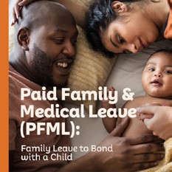
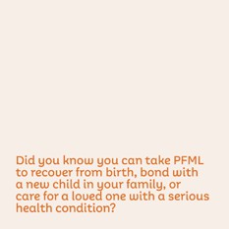
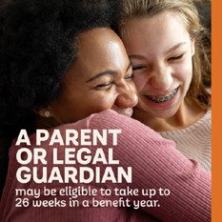
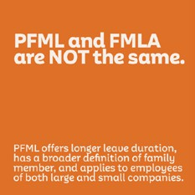
Image 5 Image 6 Image 7 Image 8
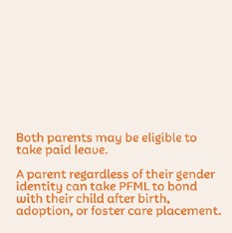
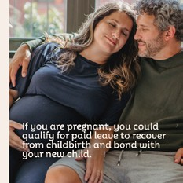
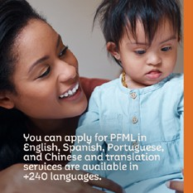
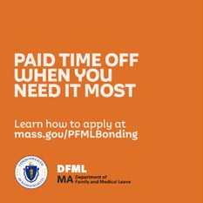

Image Alt Text
Image 1 Image 2 Image 3 Image 4

ENGLISH
A template image with the text “Paid Family & Medical Leave (PFML): Family Leave to bond with a child.”

SPANISH
Una imagen de plantilla con el texto “Permiso Familiar y Médico Pagado (PFML): Permiso pagado para fortalecer vínculos con un nuevo miembro de la familia”.

BRAZILIAN PORTUGUESE
Uma imagem de modelo com o texto “Licença Familiar e Médica Remunerada (PFML em inglês): Licença Familiar para criar vinculos com uma criança.”

A template image with the text “Did you know you can take PFML to recover from
birth, bond with a new child in your family, or care for a loved one with a serious health condition?”

Una imagen de plantilla con el texto “¿Sabía que usted puede tomar PFML para recuperarse después de dar a luz, fortalecer vínculos con un nuevo miembro
en su familia o cuidar a un ser querido con una condición grave de salud?”

Uma imagem modelo com o texto “ Você sabia que pode receber a Licença Médica e Familiar Remunerada (PFML em inglês) para se recuperar do parto, criar vínculo com uma nova criança
na família ou cuidar de um ente querido com um problema de saúde?”

A template image with the text “A parent or legal guardian may be eligible to take up to 26 weeks in a benefit year.”

Una imagen de plantilla con el texto “Un padre o tutor legal puede ser elegible para tomar hasta 26 semanas en el año de beneficios”.

Uma imagem de modelo com o texto “Pais ou guardião legal pode ser elegível para tirar até 26 semanas em um ano de benefício.”

A template image with the text “PFML and FMLA are not the same. PFML offers longer leave duration, has a broader definition of family member, and applies to employees of both large and small companies.”

Una imagen de plantilla con el texto
“PFML y FMLA no son lo mismo. El PFML ofrece permisos de
mayor duración, una definición más inclusiva de los miembros de la familia y se aplica tanto a empleados de pequeñas como grandes empresas”.

Uma imagem de modelo com o texto “PFML e FMLA não são iguais. O PFML oferece licenças de maior duração, tem uma definição mais ampla de membro de família e se aplica a funcionários de grandes e pequenas empresas.”

Image Alt Text
Image 5 Image 6 Image 7 Image 8

ENGLISH
A template image
with the text “Both parents may be eligible to take paid leave. A parent regardless of their gender identity can take PFML to bond with their child after birth, adoption, or foster care placement.”

A template image with the text “If you are pregnant, you could qualify for paid leave to recover from childbirth and bond with your new child.”

A template image with the text “You can apply for PFML in English,
Spanish, Portuguese,
and Chinese and translation services are available in +240 languages.”

A template image with the text “Paid time off when you need it most. Learn how to apply at Mass.gov/PFMLBonding”

SPANISH
Una imagen de plantilla con el texto “Ambos padres pueden ser elegibles para tomar el permiso pagado. Un padre, independientemente de su identidad de género, puede tomar PFML para fortalecer vínculos con un nuevo miembro de la familia después del nacimiento, adopción o asignación a un hogar de acogida”.

Una imagen de plantilla con el texto “Si usted está
embarazada, podría calificar para el permiso pagado para recuperarse después de dar a luz y fortalecer vínculos con el nuevo miembro de su familia”.

Una imagen de plantilla con el texto “Los servicios de traducción están disponibles en más de 240 idiomas incluyendo inglés, español, portugués y chino”.

Una imagen de plantilla con el texto “Permiso pagado cuando más lo necesite. Para más información, visite Mass.gov/PFMLBonding”

BRAZILIAN PORTUGUESE
Uma imagem de modelo com o texto “Ambos os pais podem ter direito à licença remunerada. Um pai ou mãe, independente da sua identidade de género, pode recorrer ao PFML para criar vinculos com o seu filho após o nascimento, adoção ou colocação em família de acolhimento”

Uma imagem de modelo com o texto “Se estiver grávida, você poderá se qualificar para licença remunerada para se recuperar do parto e criar vínculos com seu novo filho”.

Uma imagem modelo com o texto “Você pode se inscrever no PFML em inglês, espanhol, português e em chines simplificado, e os serviços de tradução estão disponíveis em mais de 240 idiomas”.

Uma imagem de modelo com o texto “Folga remunerada quando você mais precisa. Saiba como se inscrever em Mass.gov/PFMLBonding”

FLYER

Flyer

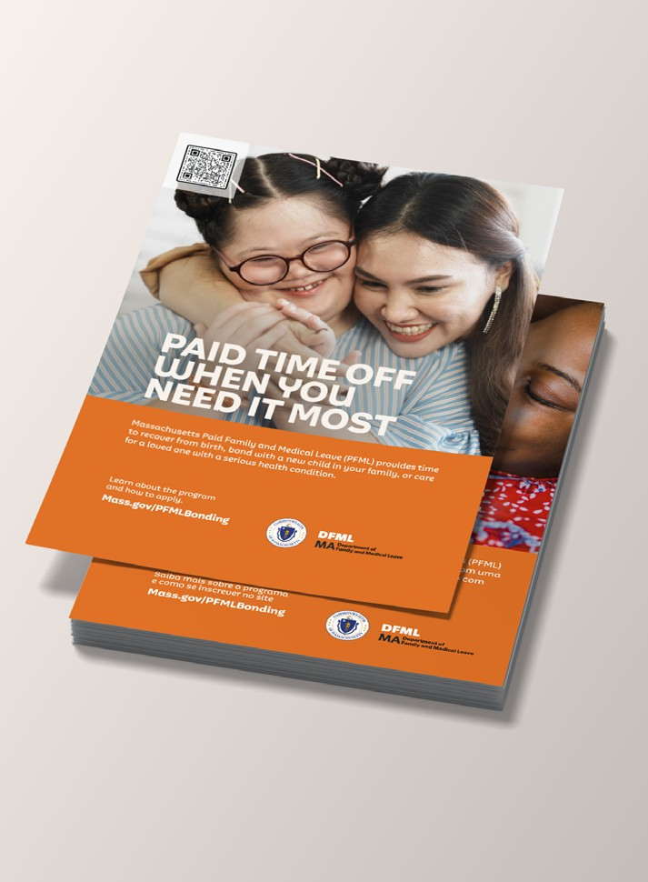
Click here to download

English Spanish
Brazilian Portuguese

Haitian Creole
Simplified
Chinese

FACT SHEET

Fact Sheet

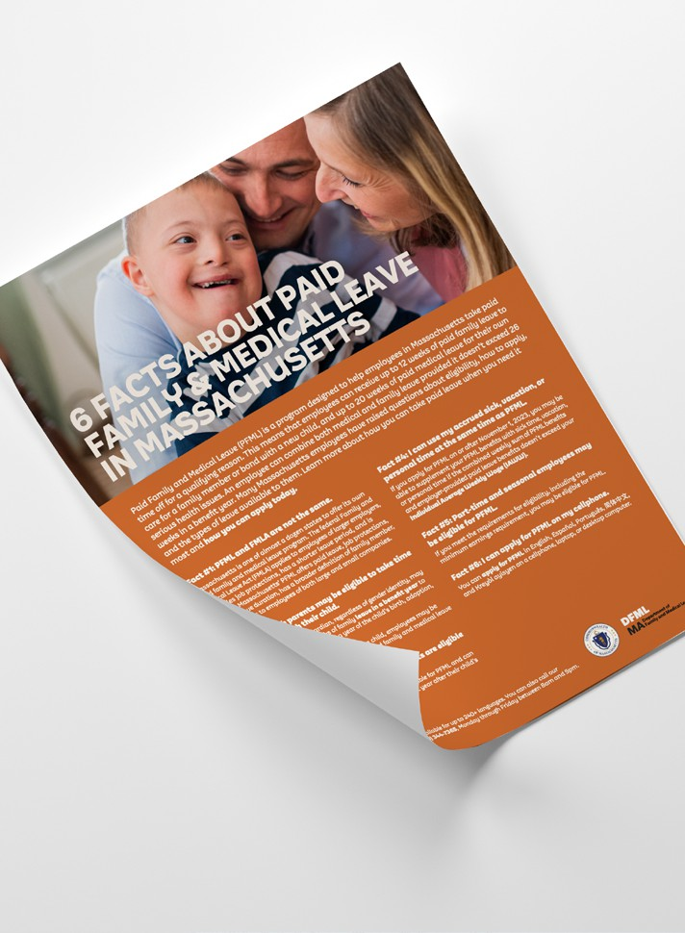
Click here to download

English Spanish
Brazilian Portuguese

Haitian Creole
Simplified
Chinese

Copy options | Option 1 | Option 2
ENGLISH | Massachusetts employees can take Paid Family and Medical Leave (PFML) to recover from birth, bond with a new child in their family, or care for a loved one with a serious health condition for up to a combined 26 weeks. Questions  about eligibility? Learn how to start your application online at Mass.gov/PFMLBonding | Massachusetts Paid Family and Medical Leave (PFML) provides time to recover from birth, bond with a new child in your family, or care for a loved one with a serious health condition. Learn about the program and how to apply.  Mass.gov/PFMLBonding
SPANISH | Los empleados de Massachusetts pueden tomar Permiso Familiar y Médico Pagado (PFML, por sus siglas en inglés) para recuperarse después de dar a luz, fortalecer vínculos con un nuevo miembro de su familia o cuidar a un ser querido con una condición grave de salud hasta un total  de 26 semanas. ¿Tiene preguntas sobre su elegibilidad? Inicie su solicitud en línea en Mass.gov/PFMLBonding | El Permiso Familiar y Médico Pagado (PFML, por sus siglas en inglés) de  Massachusetts proporciona tiempo para recuperarse después de dar a luz, fortalecer vínculos con un nuevo miembro de su familia o cuidar a un ser querido con una condición grave de salud.  Para más información sobre el programa y cómo aplicar, visite Mass.gov/PFMLBonding
BRAZILIAN PORTUGUESE | Os trabalhadores de Massachusetts podem tirar Licença Médica e Familiar Paga (PFML) para se recuperarem do nascimento, criar vínculos com uma nova criança em sua família ou cuidar de um ente querido com um problema de saúde grave por até 26 semanas combinadas.  Dúvidas sobre elegibilidade? Saiba como iniciar sua inscrição on-line em Mass.gov/PFMLBonding | A Licença Médica e Familiar Remunerada de Massachusetts (PFML em inglês) oferece tempo para se recuperar do parto, criar vínculos com uma nova criança em sua família ou cuidar de um ente querido com um problema de saúde. Saiba mais sobre o programa e como se inscrever.  Mass.gov/PFMLBonding
HATIAN CREOLE | Anplwaye Massachusetts yo kapab pran Konje Peye pou Fanmi ak Konje Maladi (Paid Family and Medical Leave, PFML) pou retabli apre yon akouchman, pou devlope yon relasyon ak yon nouvo timoun nan fanmi yo oswa pou okipe yon pwòch ki gen yon pwoblèm sante grav pandan jiska 26 semèn konbine. Ou gen kesyon konsènan elijibilite? Aprann kijan pou kòmanse aplikasyon w lan anliy nan Mass.gov/PFMLBonding | Konje Peye pou Fanmi oswa Konje Maladi Massachusetts (Massachusetts Paid Family and Medical Leave, PFML) bay tan pou retabli apre yon akouchman, pou devlope yon relasyon ak yon nouvo timoun nan fanmi w oswa pou pran swen yon pwòch ki gen yon pwoblèm sante grav. Jwenn plis enfòmasyon konsènan pwogram la ak fason pou aplike.  Mass.gov/PFMLBonding
SIMPLIFIED CHINESE | 马萨诸塞州的员工可以享受长达26 周的合并带薪家庭假和病假（PFML），以便在产后恢复健康、与家里的新子女建立亲子关系，或照顾身患重病的亲人。有关于资格方面的问题吗？了解如何开始在线申请，请访问 Mass.gov/PFMLBonding | 马萨诸塞州的带薪家庭假和病假（PFML）为您提供时间在产后恢复健康、与家里的新子女建立亲子关系，或照顾身患重病的亲人。了解有关此项计划的信息以及如何申请。 Mass.gov/PFMLBonding

Copy options | Option 3
ENGLISH | Paid Family and Medical Leave (PFML) is available to Massachusetts employees when they need it the most. A parent or legal guardian can take up to 12 weeks of family leave in a benefit year to bond with a child during the first 12 months after the child’s birth, adoption, or foster care placement. Although this is commonly known as maternity leave, parents of any gender identity can take family leave to bond with their child in Massachusetts. Mass.gov/PFMLBonding
SPANISH | El Permiso Familiar y Médico Pagado (PFML, por sus siglas en inglés) está disponible para todos los empleados de Massachusetts cuando más lo  necesiten. Un padre o tutor legal puede tomar hasta 12 semanas en un año de beneficios de permiso pagado para fortalecer vínculos con un hijo durante los primeros 12 meses después de su nacimiento, adopción o asignación a un hogar de acogida. Aunque comúnmente se conoce como permiso de maternidad, padres de cualquier identidad de género pueden tomar este permiso para fortalecer vínculos con su hijo en Massachusetts. Visite Mass.gov/PFMLBonding
BRAZILIAN PORTUGUESE | Licença Familiar e Médica Remunerada (PFML em inglês) está disponível para trabalhores de Massachusetts quando eles mais precisam. Pais ou responsável legal pode tirar até 12 semanas de licença familiar  em um ano de benefício para se relacionar com uma criança durante os primeiros 12 meses após o nascimento, adoção ou acolhimento da criança. Embora isso seja comumente conhecido como licença  maternidade, pais de qualquer identidade de gênero podem tirar licença familiar para criar vínculos com seus filhos em Massachusetts.  Mass.gov/PFMLBonding
HATIAN CREOLE | Konje Peye pou Fanmi ak Konje Maladi (Paid Family and Medical Leave, PFML) disponib pou anpwlaye Massachusetts yo lè yo bezwen l piplis. Yon paran oswa yon gadyen legal kapab pran jiska 12 semèn konje fanmi nan yon ane benefis pou devlope yon relasyon ak yon timoun pandan premye 12 mwa apre timoun lan fèt, apre yon adopsyon oswa yon plasman nan yon fwaye dakèy. Menmsi yo konn rele l souvan konje matènite, paran yo, kit se fi, kit se gason, kapab pran konje fanmi a pou devlope yon relasyon ak pitit yo nan Massachusetts.  Mass.gov/PFMLBonding
SIMPLIFIED CHINESE | 马萨诸塞州的员工可以在他们最需要的时候享受带薪家庭假和病假（PFML）  。在孩子出生、领养或寄养安置后的头 12 个月内，父母或法定监护人可在一个福利年度内享受长达12 周的家庭假，以与孩子建立亲子关系。虽然这普 遍被称为产假，但在 Massachusetts州，任何性别认同的父母都可以休家庭假，以与其子女建立亲子关系。Mass.gov/PFMLBonding

Click here to download
Click here to download
Image options
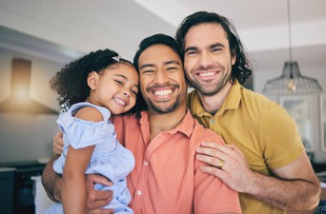
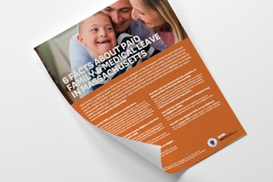

Click here to download

Image Alt Text
ENGLISH
Two fathers and a daughter | Decorative image. | A girl hugging her mom.
signifying a happy family.
SPANISH
Dos padres y una hija simbolizando una familia feliz. | Imagen decorativa. | Una niña abrazando a su madre.
BRAZILIAN PORTUGUESE
Dois pais e uma filha significando | Imagem decorative. | Uma menina abraçando sua mãe.
uma família feliz.
HATIAN CREOLE
De (2) papa ak pitit fi yo siyifye | Dekoratif. | Yon tifi k ap kwoke manman li.
yon fanmi ki kontan.
SIMPLIFIED CHINESE
象征着一个幸福家庭的两个父亲和一个女儿。 | 装饰性图像。 | 一个女孩拥抱着她的母亲。

Thank you

DFML
MA
Department of
Family and Medical Leave

